Załącznik nr 1 do Zarządzenia
Dyrektora OSiR nr 41/2019 z dn. 12.04.2019 r
Dyrektor
Ośrodka Sportu i Rekreacji „Wyspiarz” w Świnoujściu
ogłasza pierwszy, nieograniczony, pisemny przetarg na:
najem sanitariatu publicznego zlokalizowanego w Świnoujściu przy wejściu plażowym
od ul. Prusa w okresie od 01.05.2019 r. do 31.12.2019 r.

- Opis i położenie przedmiotu najmu:
Sanitariat publiczny, nieogrzewany, w konstrukcji murowanej, powierzchnia użytkowa zabudowy 30,8 m²;
obiekt posiada 5 pomieszczeń: hol z umywalkami, pom. mag-socjalne, wc damskie (4 kabiny), wc męskie (1 kabina, 3 pisuary), pomieszczenie dla osób niepełnosprawnych (z osobnym wejściem).
Obiekt oddany do użytku w 2011 r., zlokalizowany w Świnoujściu przy wejściu plażowym od ul. Prusa (działka nr 3/5, obr. ewid. 1), obiekt nie posiada systemu monitoringu wizyjnego.
- Warunki najmu:
- Przedmiotem przetargu jest najem sanitariatu w okresie od 20 kwietnia 2019 r. do 31 grudnia 2019 r.
- W okresach najmu ustala się następujące minimalne godziny funkcjonowania sanitariatu w niżej wymienionych miesiącach:
- w miesiącach V-IX godz. od 8.00 do 22.00
- w miesiącach pozostałych w godz. od 9.00 do 20.00
- Ustala się następujące wyłączenia dla funkcjonowania poza godzinami określonymi w rozdziale II pkt 2 bez prawa roszczenia (odliczenia) względem wysokości ustalonego czynszu:
- zgłoszone awarie techniczne i przestoje konserwacyjne;
- warunki atmosferyczne zagrażające instalacji sanitarnej na obiekcie (tj. temperatura powietrza poniżej 5C◦)
- inne nagłe okoliczności uzgodnione pomiędzy Wynajmującym a Najemcą.
- Ustala się następujące wyłączenia dla funkcjonowania poza godzinami określonymi w rozdziale II pkt 2 z prawem do proporcjonalnego odliczenia względem wysokości ustalonego czynszu:
- prace budowlane realizowane przez Gminę Miasto Świnoujście w ramach inwestycji: Promenada Zdrowia i Promenada Historyczna, mające wpływ na niedrożność wejścia plażowego lub wyłączenie dostępu obiektu – wymagany okres wyłączenia udokumentowany przez Najemcę w formie pisemnej.
- Najemca nie ma prawa do jakichkolwiek roszczeń wynikających z prowadzonych powyższych inwestycji, ponieważ przystępując do postępowania przetargowego Ośrodek powiadomił o realizowanych pracach budowlanych i możliwych czasowych wyłączeniach obiektu w obszarze szaletów, wejść plażowych i promenady.
- Najemca zobowiązany będzie do:
- co miesięcznej płatności stawki czynszu, z dołu, przelewem na konto Ośrodka w terminie 14 dni od daty wystawienia faktury VAT.
- ponoszenia opłat za zużyte media (woda, ścieki, energia, opłaty przesyłowe) wg wskazań licznika, na podstawie faktury VAT wystawionej przez Ośrodek zgodnie z odczytem dokonanym przez: ZWiK Sp. z o.o. , oraz operatora energetycznego itp.
- zapewnienia możliwości korzystania z sanitariatu publicznego przy czym nie może pobierać opłaty wyższej niż 2 zł brutto od osoby;
- oznakowania sanitariatu poprzez umieszczenie na zewnątrz obiektu w widocznym miejscu tabliczki z informacjami o Najemcy (nazwa, adres), oraz widocznego cennika usług;
- zapewnienia funkcjonowania i obsługi sanitariatu dla potrzeb imprez rekreacyjno-sportowych organizowanych przez Ośrodek przy ustalonej refundacji za zużyte media;
- zapewnienia stałego i właściwego dozoru w sanitariacie;
- utrzymania we właściwym stanie sanitarno-porządkowym, oraz technicznym powierzonego obiektu tj. między innymi wykonywania bieżącej konserwacji, czyszczenia pomp zatapialnych i ich obsługi (usługa oczyszczania i wywozu nieczystości z zbiornika, jest po stronie Najemcy – Wynajmujący wymaga umiejętności i znajomości obsługi pomp i sterowni w systemie HYDRO Partner)
- oczyszczania rynien i kratek z liści, gałęzi itp.
- umieszczenia na drzwiach sanitariatu czytelnej i estetycznej informacji o przestoju w przypadku czynności czyszczenia pomp w przepompowni, awarii itp.
- zabezpieczenia obiektu, oraz instalacji sanitarnej i wodno-kanalizacyjnej przed uszkodzeniami wynikającymi z warunków atmosferycznych;
- zapewnienia środków czystości (tj.: papier toaletowy, mydło w płynie, ręczniki papierowe), oraz środków dezynfekcyjnych i odświeżających zgodnie z wymogami służb sanitarnych;
- utrzymania sanitariatu w należytym stanie sanitarnym, odpowiadającym wymogom państwowej inspekcji sanitarnej z pełną odpowiedzialnością przed instytucjami kontrolnymi;
- utrzymania we własnym zakresie i dbania o należyty porządek i estetykę obiektu, wewnątrz oraz wokół sanitariatu;
- przestrzegania przepisów ochrony środowiska na terenie nadmorskim.
- podpisania umowy z podmiotem uprawnionym do wywozu śmieci i nieczystości (poj. 120l. częstotliwość wywozu min. 1 raz w tygodniu), oraz przedłożenia kopii tej umowy do Ośrodka w terminie określonym w umowie
- Wynajmujący dopuszcza możliwość wykonania przez Najemcę bieżących, niezbędnych remontów na obiekcie wyłącznie po wcześniejszym, wspólnym ustaleniu z Wynajmującym zakresu i wysokości zwrotu nakładów w ramach ustalonej płatności czynszu. Zakres prac przedłożony zostanie przez Najemcę na piśmie.
- Warunki przetargu:

- W przetargu mogą brać udział osoby fizyczne i prawne lub ich pełnomocnicy prowadzące zarejestrowaną działalność gospodarczą, mające pełną zdolność do czynności prawnych, oraz nie posiadające jakichkolwiek zadłużeń wobec Ośrodka.
- Wynajmujący ze względu na warunek obsługi specjalistycznego systemu przepompowni ścieków, ustala wymóg udokumentowania pisemnymi referencjami co najmniej 5 letniego okresu prowadzenia działalności lub doświadczenia zawodowego w przedmiotowym charakterze.
- Warunkiem przystąpienia do przetargu jest wpłata wadium w kwocie 3.000,00 zł (słownie: trzy tysiące złotych 00/100), oraz złożenie drogą osobistą lub listowną pisemnej oferty w zamkniętej, podpisanej kopercie („PRZETARG SZALET ul. PRUSA”) do dnia 25 KWIETNIA 2019 r. do godziny 11.00 w Sekretariacie Ośrodka Sportu i Rekreacji „Wyspiarz”, czynnym od poniedziałku do piątku w godz. od 7.00 do 15.00 – wymagane dostarczenie oferty do godz. 11.00 na adres siedziby Ośrodka (72-600 Świnoujście ul. Matejki 22).
- Wadium należy wnieść najpóźniej do dnia 24 kwietnia 2019 r. na rachunek bankowy Ośrodka
nr 07 1240 3914 1111 0000 3087 6345 z tytułem wpłaty: „Przetarg szalet ul. Prusa”.
- Za datę wniesienia wadium uważa się wpływ środków pieniężnych na rachunek bankowy Ośrodka.
- Kwota wywoławcza stawki czynszu wynosi miesięcznie:
- 3.500,00 zł brutto w następujących miesiącach: maj, czerwiec, lipiec, sierpień, wrzesień
- 1.200,00 zł brutto w następujących miesiącach: luty, marzec, kwiecień, październik, listopad, grudzień.
- Wadium w kwocie 3.000 zł (słownie: trzy tysiące złotych 00/100) wpłacone przed postępowaniem przez Najemcę zostanie zaliczone na poczet czynszu za ostatnie miesiące obowiązywania umowy. W przypadku rezygnacji Najemcy z realizacji umowy przed końcem jej obowiązywania – wadium ulega przepadkowi.
- Osobie, która nie wygra przetargu wadium zostanie zwrócone na wskazane konto bankowe w terminie 10 dni od daty rozstrzygnięcia przetargu.
- Otwarcie ofert przetargowych odbędzie się dnia 25 kwietnia 2019 r. (czwartek) o godzinie 11.30 w siedzibie Ośrodka przy ul. Matejki 22, sala nr 10.
- Wyniki przetargu zostaną zamieszczone na stronie internetowej Ośrodka (www.osir.swinoujscie.pl) w zakładce „Rozstrzygnięte postępowania”.
- Wadium ulega przepadkowi na rzecz Ośrodka w razie uchylenia się uczestnika przetargu, który przetarg wygrał, od zawarcia umowy najmu do dnia 26 kwietnia 2019 r.
- Osoba zamierzająca wziąć udział w przetargu zobowiązana jest do:
- zapoznania się z treścią niniejszego ogłoszenia o przetargu, wraz z zawartymi w nim załącznikami;
- przedłożenia oferty na druku formularzu stanowiącym załącznik nr 1 do niniejszego ogłoszenia wraz z wypełnionymi oświadczeniami.
- załączenia do oferty kopii potwierdzenia wpłaty wadium,
- załączenia właściwych pełnomocnictw w przypadku gdy podpisuje ofertę jako pełnomocnik Oferenta,
- załączenia referencji potwierdzających co najmniej 5 letni okres wykonywania działalności lub doświadczenia zawodowego w przedmiotowym zakresie.
- Ośrodek zastrzega sobie prawo do odstąpienia od przetargu lub jego unieważnienia w przypadku zaistnienia uzasadnionych przyczyn.

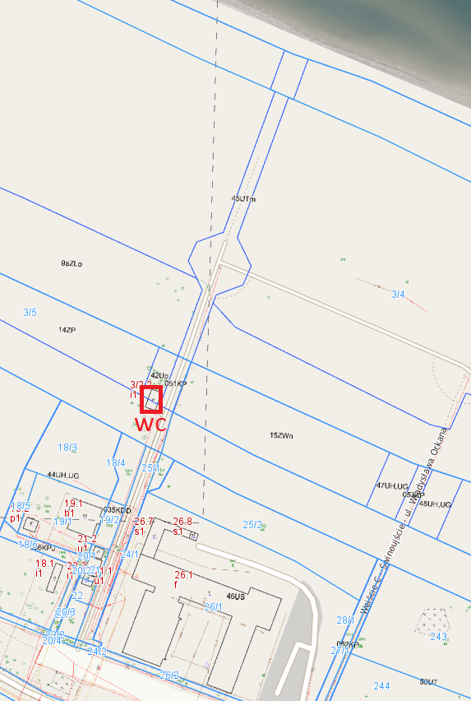

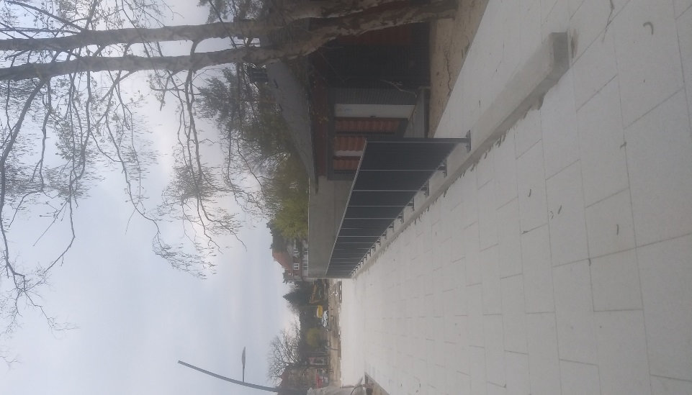

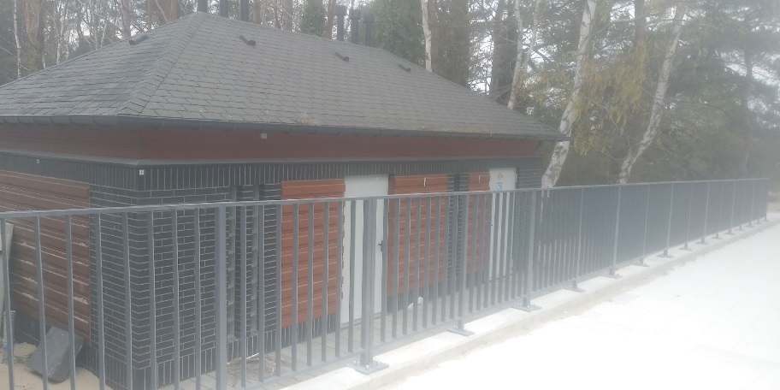

Załącznik nr 1
OFERTA

W związku z ogłoszonym, pisemnym przetargiem na:
„najem sanitariatu publicznego zlokalizowanego w Świnoujściu przy wejściu plażowym
od ul. Prusa w okresie od 01.05.2019 r. do 31.12.2019 r.

- Po zapoznaniu się z warunkami przetargu, oferuję stawkę czynszu brutto:
- w miesiącach: V, VI, VII, VIII, IX w co miesięcznej kwocie………………… zł
- w pozostałych miesiącach: (X, XI, XII) w comiesięcznej kwocie ……………………. zł

Nazwa Oferenta, pieczęć, NIP: ……………………………………………….
Adres, tel. e-mail oferenta: …………………………..……….………………

Niniejszym oświadczam, że:

- dokonałem/am wpłaty wadium w wysokości 3.000,00 zł (słownie: trzy tysiące 00/100 złotych) i przedstawiam w załączeniu dowód wpłaty,
- prowadzę działalność gospodarczą wpisaną do:
  - Centralnej Ewidencji i Informacji o Działalności Gospodarczej RP,
  - innego rejestru: ........................................................................................................
- nie posiadam wobec Ośrodka Sportu i Rekreacji „Wyspiarz” w Świnoujściu żadnych zadłużeń,
- zapoznałem/am się z warunkami ogłoszenia o przetargu oraz projektem umowy najmu i nie wnoszę do nich zastrzeżeń,
- zobowiązuję się w przypadku wygrania przetargu do zawarcia umowy najmu z Ośrodkiem do dnia 26.04.2019r. oraz wyrażam zgodę na przeksięgowanie wpłaconego w wysokości 3.000,00 zł wadium na poczet czynszu za ostatnie miesiące obowiązywania umowy z potrąceniem wszelkich zaległości względem Ośrodka.
- w przypadku przegranej w przetargu wnoszę o zwrot wpłaconej kwoty wadium w terminie określonym w warunkach przetargu na moje konto nr ………………………...…………………………………………….

Miejscowość …………………, dnia ……………..

__________________________________
Podpis, pieczęć wykonawcy / osoby upoważnionej
*niepotrzebne skreślić

ZARZĄDZENIE NR 41/2019
DYREKTORA OŚRODKA SPORTU I REKREACJI „WYSPIARZ”
z dnia 12.04.2019r. w sprawie trybu postępowania i powołania składu komisji do przeprowadzenia I pisemnego, nieograniczonego przetargu na:
najem sanitariatu publicznego zlokalizowanego w Świnoujściu przy wejściu plażowym
od ul. Prusa w okresie od 01.05.2019 r. do 31.12.2019 r.

Działając na podstawie § 8.1 i § 5.2 Statutu Ośrodka Sportu i Rekreacji „Wyspiarz”
w Świnoujściu postanawiam:
§ 1
Ogłosić warunki postępowania przetargowego na najem sanitariatu publicznego zlokalizowanego w Świnoujściu przy wejściu plażowym od ul. Prusa w okresie od 01.05.2019 r. do 31.12.2019 r. w trybie przetargu pisemnego, nieograniczonego.

§ 2
Powołuję komisję do przeprowadzenia przetargu określonego w §1 w składzie:
- Przewodnicząca – Anna Bogdańska
- Członek – Lucyna Keller
- Członek – Katarzyna Jędrzejczyk
§ 3
Wykonanie niniejszego Zarządzenie powierzam Przewodniczącemu komisji.
§ 4
Zatwierdzam treść ogłoszenia o przetargu, stanowiącego załącznik Nr 1 do zarządzenia.

